**班级动态(9.12)**

**一、晨间来园基本情况**

1.来园人数： 应到24人，实到22人，今天高苡恬身在家休养，胡默请假和家人旅游。

2.来园情况：今天天气晴朗，有2位幼儿8点半之后入园，

|  |  |  |
| --- | --- | --- |
| C:/Users/LENOVO/Desktop/3CCB737D63517EDAD315DEF93EA52CE8.png3CCB737D63517EDAD315DEF93EA52CE8 | C:/Users/LENOVO/Desktop/4BA1DCF90FB713F1FEE6546A09EDC360.png4BA1DCF90FB713F1FEE6546A09EDC360 | C:/Users/LENOVO/Desktop/FB488B414B4B8E804899933900B1F311.pngFB488B414B4B8E804899933900B1F311 |
| 能够独立入园的幼儿为：邱语涵、白艺博、胡默、贾昕语、胡馨艺、蒋奕宸、李宇阳、李子恒、钱嘉苗、钱莱、邵成言、陶清昀、万瑾妍、万礼瑄、万信阳、王沅莘、肖怡萱、杨雨泽、叶宛芮、赵弘阳、徐苜、朱星亿。  能够主动与老师打招呼，有礼貌的小朋友为：邱语涵、白艺博、高菁忆、贾昕语、蒋奕宸、李子恒、钱莱、陶清昀、万礼瑄、王沅莘、杨雨泽、徐苜  希望胡馨艺、高菁忆小朋友能够早睡早起，家长合理安排好入园时间，给孩子更多与同伴一起游戏的时间。 | | |

|  |
| --- |
| 能够主动签到的幼儿为：邱语涵、高菁忆、白艺博、胡馨怡、贾昕语、李子恒、邵成言、陶清昀、万瑾妍、万礼瑄、万信阳、王沅莘、肖怡萱、杨雨泽、叶宛芮 |

|  |  |  |
| --- | --- | --- |
| C:/Users/LENOVO/Desktop/88DEBAF3C42FBC282717552EACF593A5.png88DEBAF3C42FBC282717552EACF593A5 | C:/Users/LENOVO/Desktop/41033D96EB94FE6ACBDAEAD35E8FAFC2.png41033D96EB94FE6ACBDAEAD35E8FAFC2 | C:/Users/LENOVO/Desktop/79762EF6EE5CB3BCBD7CE15488C0245B.png79762EF6EE5CB3BCBD7CE15488C0245B |
| 今天孩子们入园后，就开始自主吃点心啦！今天我们吃的是千层巧克力面包和牛奶。很多小朋友都很喜欢吃今天的小面包。能够在老师引导下自主喝牛奶和并将点心吃完的幼儿为：邱语涵、白艺博、高菁忆、贾昕语、胡馨艺、蒋奕宸（喝了两杯牛奶）、李宇阳（面包没吃）、李子恒、钱嘉苗、钱莱、邵成言、陶清昀、万瑾研、万礼瑄、万信阳、王沅莘、肖怡萱、杨雨泽、叶宛芮、赵弘阳、徐苜、朱星亿。 | | |

3.区域游戏

|  |  |  |  |
| --- | --- | --- | --- |
| C:/Users/LENOVO/Desktop/IMG_9736.JPGIMG_9736 | C:/Users/LENOVO/Desktop/IMG_9738.JPGIMG_9738 | C:/Users/LENOVO/Desktop/IMG_9740.JPGIMG_9740 | |
| 今天宝宝们发现娃娃家又有新的变化啦！多了两个蒸笼抽屉，里面还有美味的鲜肉小笼饱和小猪奶黄包呢，宝贝们可激动啦！纷纷争当小厨师，在老师引导下宝贝们学会了与同伴分享，希望在家里面家长们也可以同步引导哦。 | | 娃娃家的小厨师们发现点火了之后，锅里没有任何食物，由于很多小朋友没有烧饭的经验，所以后期我们会通过分享交流、观看图片等方式帮助孩子了解烧饭的简易步骤。 | |
| C:/Users/LENOVO/Desktop/IMG_9744.JPGIMG_9744 | C:/Users/LENOVO/Desktop/IMG_9746.JPGIMG_9746 | C:/Users/LENOVO/Desktop/IMG_9748.JPGIMG_9748 | |
| 猜猜我们在干什么呢？哈哈！我们在学妈妈化妆呢，看看我美不美呀？ | 我在给娃娃读书，这里有个小女孩，她好像有点不开心，是不是她想妈妈了？ | | 我们在给娃娃家的宝宝叠衣服裤子呢，这样对折再对折，叠整齐放进柜子里才整洁。 |
| C:/Users/LENOVO/Desktop/IMG_9750.JPGIMG_9750 | C:/Users/LENOVO/Desktop/IMG_9753.JPGIMG_9753 | C:/Users/LENOVO/Desktop/IMG_9754.JPGIMG_9754 | |
| 今天老师带我们一起玩百变彩色积木，这个彩色积木可以玩搭建游戏，还可以玩垒高游戏，还能玩一推就倒的游戏呢！ | | | |

**二、集体活动——数学：送玩具宝宝回家**

玩具找家活动主要是让幼儿根据标记，把玩具与标记一一对应，按标记分类，放玩具的时候能把相应的玩具放到相应的标记柜子里。本次数学活动生活化、娱乐化，让幼儿在日常生活、游戏中有意无意地亲近数学，愉快地步入数学世界，体验分类的有趣。

|  |  |  |
| --- | --- | --- |
| C:/Users/LENOVO/Desktop/IMG_9758.JPGIMG_9758 | C:/Users/LENOVO/Desktop/IMG_9759.JPGIMG_9759 | C:/Users/LENOVO/Desktop/IMG_9760.JPGIMG_9760 |
| C:/Users/LENOVO/Desktop/IMG_9761.JPGIMG_9761 | C:/Users/LENOVO/Desktop/IMG_9762.JPGIMG_9762 | C:/Users/LENOVO/Desktop/IMG_9763.JPGIMG_9763 |

在本次活动中，能认真倾听要领并在活动中学会看标记归类、摆放物品的幼儿有：邱语涵、白艺博、高菁忆、胡馨艺、贾昕语、蒋奕宸、李宇阳、李子恒、钱嘉苗、钱莱、邵成言、陶清昀、万瑾妍、万礼瑄、万信阳、王沅莘、肖怡萱、杨雨泽、叶宛芮、赵弘阳、徐苜、朱星亿

在本次活动中，能边放边用小嘴巴表达的幼儿有：邱语涵、高菁忆、胡馨艺、贾昕语、万瑾妍、万礼瑄、肖怡萱、叶宛芮、王沅莘、徐苜、杨雨泽、李子恒、钱莱

**三、延伸活动：我做小老师**

今天**胡馨艺、陶清昀**两位小朋友主动举手做小老师带着宝贝们进行音乐游戏《棒棒糖》，两位小朋友能够熟记动作，跟随音乐进行有节奏的表演，动作协调，下面的宝贝也很认真哦。

**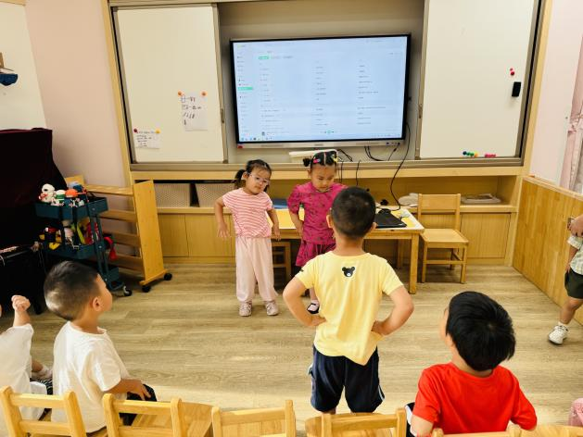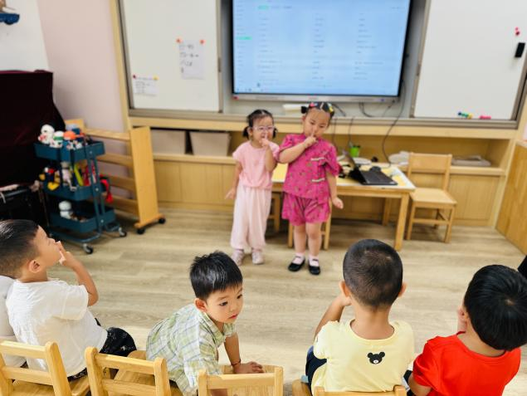**

**四、午餐活动**

今天的午餐是黑芝麻饭、豇豆茄子、清蒸鸦片鱼。

今天我们吃的是黑芝麻饭，小朋友觉得特别香，吃的也很香。每一次吃饭前宝贝们都会学着小花猫妙妙说自己的事情自己做😂有模有样！希望宝贝们在家在园一个样。能够独立吃完饭菜的幼儿有邱语涵、白艺博、高菁忆、胡馨艺、贾昕语、蒋奕宸、李子恒、钱嘉苗、邵成言、陶清、王沅莘、杨雨泽、叶宛芮、赵弘阳、徐苜、朱星亿

需要喂的幼儿有：钱莱、万瑾妍（只愿意吃一半饭菜）、万礼瑄、万信阳（只愿意吃一半饭菜）、肖怡萱、李宇阳

**五、午睡**

在12点半前入睡的幼儿为：邱语涵、白艺博、高菁忆、胡馨艺、贾昕语、蒋奕宸、李宇阳、李子恒、钱嘉苗、钱莱、邵成言、陶清昀、万瑾妍、万礼瑄、肖怡萱、杨雨泽、叶宛芮、赵弘阳、徐苜、朱星亿

在12：30——13：00之间入睡的幼儿为：万信阳、王沅莘。

**六、请您配合**

1.近期发现我班幼儿对超轻粘土特别感兴趣，所以延时班我们进行了美术活动《泥工：小鱼》，小朋友们在老师提供的底板上进行添画，并用超轻粘土对鱼身进行了装饰。粘土可塑性强，小朋友在动手搓一搓、捏一捏、压一压中培养幼儿的精细动作及想象力，爸爸妈妈们也可以在家里给宝宝们提供一些丰富的操作材料哦。

2.自制的莲花灯别忘记在周六前带来哦～